**BAB 12**

**APLIKASI TURUNAN; KEMONOTONAN dan KECEKUNGAN**

1. **Turunan Pertama dan Kemonotonan**
2. **Definisi**

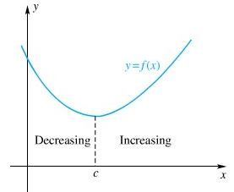Misalkan terdefinisi pada interval *I* (terbuka, tertutup, atau tak satupun). Kita katakan bahwa;

1. **naik** pada *I* jika, untuk setiap pasang bilangan dalam *I* berlaku,
2. **turun** pada *I* jika, untuk setiap pasang bilangan dalam *I* berlaku,
3. **monoton murni** pada *I* jika naik atau turun pada *I*.

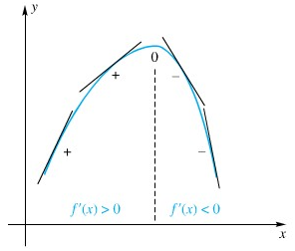Seperti yang telah diketahui bahwa turunan pertama menunjukkan kemiringan (gradien, koefisien, arah, atau tanjakan) dari garis singgung pada grafik di titik Kemudian jika , garis singgung naik ke kanan. Demikian pula, jika , garis singgung jatuh ke kanan.

1. **Teorema A: Teorema Kemonotonan**

Misalkan kontinu pada interval *I* dan terdiferensial pada setiap titik dalam dari *I*. Maka;

1. untuk semua tiitk-dalam *I*, maka naik pada *I*.
2. untuk semua tiitk-dalam *I*, maka turun pada *I*.

Teorema ini biasanya membolehkan kita untuk menentukan secara presisi di mana suatu fungsi yang terdiferensiasi naik dan di mana fungsi tersebut turun. Ini merupakan masalah menyelesaikan dua pertidaksamaan.

Contoh

1. Jika cari di mana naik dan di mana

Penyelesaian

* Kita mulai dengan mencari turunan
* Kemudian kita faktorkan
* Lalu mencari nilai yang memenuhi

Titik-titik pemisah adalah mereka membagi sumbu atas 3 interval; (. Dengan menggunakan tiitk-titik uji dapat disimpulkan bahwa pada interval pertama dan terakhir dan bahwa pada interval tengah (gambar 1). Jadi, menurut Teorema A naik pada ( dan; turun pada . Perhatikan bahwa Teorema A membolehkan kita menyertakan titik-titik ujung dari interval-interval ini, walaupun pada titik-titik itu. Grafik seperti gambar 2.

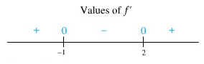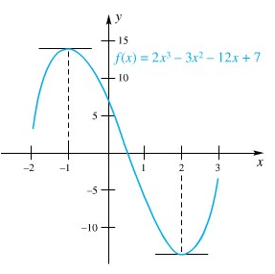

|  |  |
| --- | --- |
| Gambar 1 | Gambar 2 |

1. Tentukan di mana !

Penyelesaian

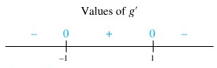Karena penyebut selalu positif, mempunyai tanda sama seperti . Titik-titik pemisah , menunjukkan 3 interval; (. Ketika kita mengujinya, kita temukan bahwa pada interval pertama dan ketiga, dan pada interval tengah.

Melalui Teorema A, maka dapat disimpulkan bahwa g menurun pada (; dan g naik pada .

1. **Turunan Kedua dan Kecekungan**

Suatu fungsi mungkin saja menaik dan tetap mempunyai grafik meskipun bergoyang. Untuk menganalisis goyangan kita perlu mempelajari bagaimana garis singgung berbelok saat kita bergerak dari kiri ke kanan di sepanjang grafik. Jika garis singgung berbelok secara tetap dalam arah yang berlawanan arah putaran jarum jam, kita katakan bahwa grafik cekung ke atas, dan sebaliknya apabila garis singgung berbelok searah dengan putaran jarum jam maka grafik cekung ke bawah.

1. **Definisi**

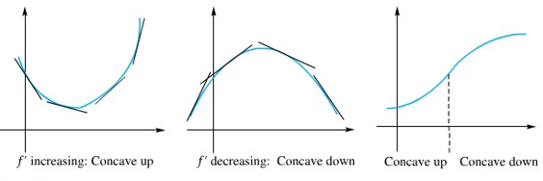Misalkan terdiferensiasi pada interval terbuka *I*. Kita katakan bahwa (dan grafiknya) cekung ke atas pada *I* jika menaik pada I dan kita katakan bahwa cekung ke bawah pada *I* jika menurun pada I.

Kata Kunci:

Turunan kedua dari adalah turunan pertama dari . Jadi naik jika positif dan turun jika negatif.

1. **Teorema B: Teorema Kecekungan**

Misalkan terdiferensikan dua kali pada interval terbuka *I*,

1. untuk semua dalam *I*, maka cekung ke atas pada *I*.
2. untuk semua dalam *I*, maka cekung ke bawah pada *I*.

Contoh:

1. Di mana fungsimenaik, menurun, cekung ke atas dan cekung ke bawah?

Penyelesaian

Dengan menyelesaikan pertidaksamaan dan lawannya kita simpulkan bahwa naik pada (; dan turun pada seperti gambar berikut

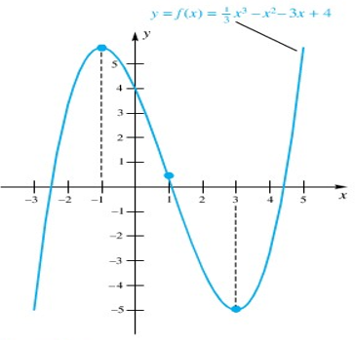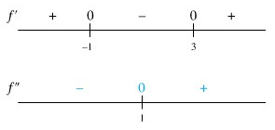Demikian pula, dengan menyelesaikan 2(2( memperlihatkan bahwa cekung ke atas pada dan cekung ke bawah pada (. Seperti gambar di bawah ini:

1. Di mana cekung ke atas dan cekung ke bawah?

Penyelesaian:

Melalui Teorema A, maka dapat disimpulkan bahwa g menurun pada (; dan g naik pada . Untuk menganalisis kecekungan, hitung



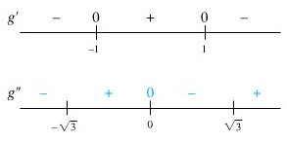Karena penyebut selalu positif, kita hanya perlu menyelesaikan dan lawannya. Tiitk-titik pemisah ini menentukan empat interval. Setelah mengujinya seperti gambar di bawah ini:

Kita simpulkan bahwa g cekung ke atas pada (; dan cekung ke bawah pada (.

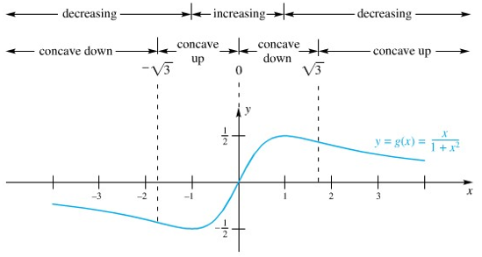Untuk membuat sketsa grafik g kita memanfaatkan semua informasi yang telah diperoleh, ditambah fakta bahwa g sebuah fungsi ganjil yang grafiknya simetri terhadap titik asal seperti gambar berikut,

1. **Titik Belok** ***(Inflection Point)***

Misalkan kontinu di . Kita sebut ( suatu titik belok dari grafik jika cekung ke atas pada satu sisi dan cekung ke bawah pada sisi lainnya dari . Grafik di bawah ini menunjukkan sejumlah kemungkinan.

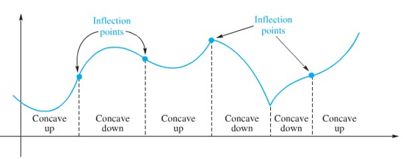Seperti yang telah kita duga titik-titik di mana atau di mana tidak ada adalah calon-calon untuk titik belok. Kita gunakan kata calon karena hal tersebut bisa jadi gagal. Contohnya titik dengan mungkin gagal menjadi suatu titik belok.

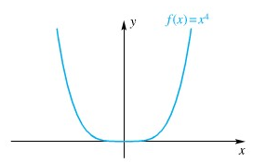Tinjau yang mempunyai grafik sebagai berikut,

Apakah benar bahwa tetapi titik asal bukan titik belok. Karenanya untuk mencari titik belok, kita mulai dengan mengenali apakah titik-titik dengan sifat (dan titik dimana tidak ada). Kemudian kita periksa apakah titik-titik tersebut benar-benar merupakan titik-titik belok. Lihat kembali pada grafik dalam contoh 4. Kita akan melihat bahwa mempunyai tiga titik balik, yaitu (

Contoh

1. Cari semua tiitk belok untuk

Penyelesaian:

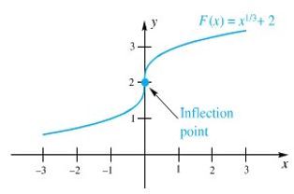Turunan kedua, tidak pernah nol; namun gagal untuk ada di . Titik (0, 2) adalah tiitk belok karena untuk dan untuk .